Aufgabenformular

Standardillustrierende Aufgaben veranschaulichen beispielhaft Standards für Lehrkräfte, Lernende und Eltern.
Fach | Geschichte
Name der Aufgabe | Geschichte_Deuten_EF_Politische Revolutionen
Kompetenzbereich | Deuten (Ge-K1)
Kompetenz | Historische Quellen untersuchen (Ge-K1.1)
Niveaustufe(n) | E/F
Standard | Die Schülerinnen und Schüler können unterschiedliche Perspektiven verschiedener Quellenautorinnen, -autoren auf denselben historischen Sachverhalt vergleichen und diskutieren.
ggf. Themenfeld | 3.1 Basismodul 7/8 Epochenvertiefung:  Zeitalter der Revolutionen (ca. 1750 - ca. 1900)
ggf. Bezug Basiscurriculum (BC) oder übergreifenden Themen (ÜT) | Sprachbildung  3.3. Demokratiebildung (ÜT)
ggf. Standard BC | 1.3.2 Rezeption/Leseverstehen (SB-K2)  Texte verstehen und nutzen (SB-K2.1)  G: Informationen aus Texten zweckgerichtet nutzen  1.3.3 Produktion/Sprechen (SB-K2)  Sachverhalte und Informationen zusammenfassend wiedergeben (SB-K3.1)  G: Informationen aus Texten kommentierend zusammenfassen  Überlegungen zu einem Thema darlegen (SB-K3.2)  G: zu einem Sachverhalt oder zu Texten Stellung nehmen
Aufgabenformat
offen x |  | halboffen x | geschlossen
Erprobung im Unterricht:
Datum: |  | Jahrgangsstufe: 7/8 | Schulart: ISS
Verschlagwortung | USA; Kampf gegen Formen menschlicher Unfreiheit (Wahlpflichtfach), Bürgerrechtsbewegung in den USA (Wahlpflichtfach)

Aufgaben und Material:

In Vergangenheit und Gegenwart entwickelten und entwickeln die Menschen immer wieder ganz unterschiedliche Sichtweisen auf historische Ereignisse. Das trifft auch auf eine Auseinandersetzung zwischen britischem Militär und nordamerikanischen Siedlern im Jahre 1770 zu. Zwei Künstler stellten ein und dasselbe historische Ereignis zu unterschiedlichen Zeitpunkten, im Jahre 1770 und 1856, dar.

- Betrachte beide Darstellungen und vergleiche sie, indem du zwei Gemeinsamkeiten und drei Unterschiede herausarbeitest.
- Diskutiere dann die Perspektiven der beiden Autoren auf das historische Ereignis.

M1 Der amerikanische Unabhängigkeitskämpfer Paul Revere (1734–1818) fertigte drei Wochen nach dem Ereignis im Jahre 1770 den Kupferstich “The Bloody Massacre Perpetrated in King Street Boston on March 5th, 1770” (Das blutige Massaker verübt auf der King Street in Boston am 5. März 1770) an.
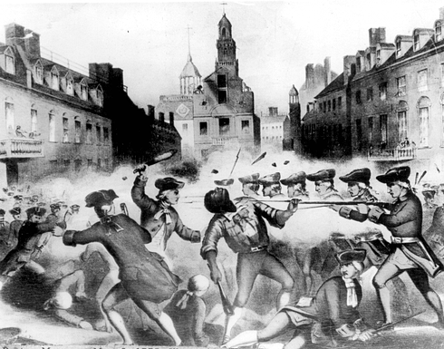
M2 Der amerikanische Maler James Wells Champney (1843–1903) nahm als Freiwilliger am Bürgerkrieg (1861–1865) teil. Bereits als Jugendlicher schuf er im Jahre 1856 das Bild “Death of Crispus Attucks at Boston Massacre, 5th March, 1770” (Der Tod von Crispus Attucks während des Massakers von Boston am 5. März 1770).

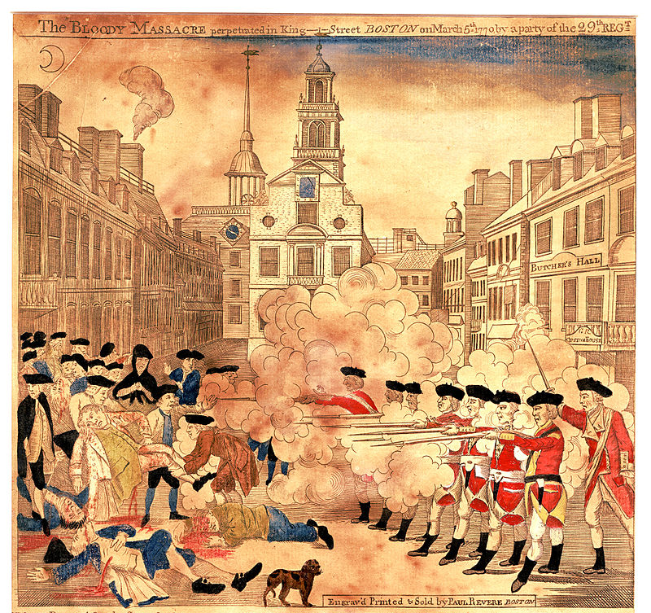

M1 M2

LISUM 2017
M1: https://de.wikipedia.org/wiki/Massaker_von_Boston#/media/File:Boston_Massacre.jpg (Zugriff 22.04.2016) Public Domain
M2: https://de.wikipedia.org/wiki/Massaker_von_Boston#/media/File:Boston_massacre2.gif (Zugriff am 22.04.2016) Public Domain
Erwartungshorizont:

Aufgabe 1

Beim Vergleich beider Darstellungen des Massakers von Boston im Jahre 1770 arbeiten die Schülerinnen und Schülern heraus, dass nur wenige Gemeinsamkeiten, aber viele Unterschiede festzustellen sind. Im Einzelnen sollte erkannt werden:

Gemeinsamkeiten | - Quellengattung (Bilddokument)  - Herkunftsland der Autoren britische Kolonien in Nordamerika bzw. die späteren USA  - derselbe Ort der Handlung: King Street in Boston  - Aussage- und Gestaltungsaspekte (z. B.):  - Erschießung von Zivilistinnen und Zivilisten durch britisches Militär,  - ungeschützte Siedlerinnen und Siedler am linken Bildrand
Unterschiede | - Erscheinungsjahr: M1: 1770, M2: 1856  - Autoren: M1: Paul Revere, M2: James Wells Champney  - Bilddokument: M1: durch Text kommentierte Farbdarstellung,  M2: unkommentiertes Schwarz-Weiß-Bild  - Darstellung der Siedlerinnen und Siedler: M1: Unbewaffnete, schutzlose Siedlerinnen und Siedler bergen blutende Opfer.  M2: Ein Teil der Siedlerinnen und Siedler ist mit Knüppeln bewaffnet und stellt sich den britischen Soldaten entgegen.  - Anders als in M1 steht in M2 ein von Kugeln getroffener Afroamerikaner, Crispus Attucks, im Mittelpunkt.  - Anders als in M1 liegt in M2 ein britischer Soldat mit Gewehr am Boden.  - Anders als in M1 fehlt in M2 der befehlgebende britische Offizier.

LISUM 2017
M1: https://de.wikipedia.org/wiki/Massaker_von_Boston#/media/File:Boston_Massacre.jpg (Zugriff 22.04.2016) Public Domain
M2: https://de.wikipedia.org/wiki/Massaker_von_Boston#/media/File:Boston_massacre2.gif (Zugriff am 22.04.2016) Public Domain

Aufgabe 2

In der Diskussion sollte darauf abgehoben werden, dass es Paul Revere (Autor von M1) wichtig war, zu zeigen, dass das britische Militär auf Befehl gegen unbewaffnete Zivilistinnen und Zivilisten vorgegangen sei. Die Siedlerinnen und Siedler stellt er als hilflose Opfer dar, die unvermittelt beschossen werden. Warum mit Waffengewalt gegen Kolonistinnen und Kolonisten vorgegangen wird, lässt der Künstler offen. Vielmehr soll der Bildinhalt vermitteln, dass das britische Militär wie ein Aggressor, ein Feind, vorgegangen sei. Jede Form von Protest und Widerstand muss vor diesem Hintergrund als Notwehr erscheinen. Paul Revere wollte mehr Protestaktionen erreichen und den Zulauf zu Gruppen, die sich zur amerikanischen Unabhängigkeitsbewegung bekannten, erhöhen. Der Kupferstich von 1770 klagt also das britische Militär an und ruft die Siedlerinnen und Siedler zu weiteren Widerstandsaktionen auf.

Die Diskussion des Bildes von James Wells Champney (Autor von M2) soll ergeben, dass die nordamerikanischen Siedlerinnen und Siedler nicht unbewaffnet, sondern im Gegenteil einige von ihnen mit Knüppeln ausgerüstet gewesen seien und einen britischen Soldaten niedergeschlagen haben. Champney geht also von Aktivitäten aufseiten der Siedlerinnen und Siedler aus, die dem Schusswaffeneinsatz der Briten vorausgegangen sein mussten. Durch die exponierte Stellung eines Afroamerikaners im Bildzentrum gehen Anonymität und Distanz zum eigentlichen historischen Ereignis verloren. Die Betrachterinnen und Betrachter werden förmlich zu Zeuginnen und Zeugen der Erschießung gemacht. Der Künstler fokussiert so die Aufmerksamkeit auf diese eine Begebenheit.

Er legt mit seinem gewählten Bildinhalt besonders Wert darauf, zu zeigen, dass Crispus Attucks vermutlich das erste afroamerikanische Opfer der Nordamerikanischen Revolution war. Der Künstler wollte seinen persönlichen Einsatz für die Unabhängigkeit der USA in einer Zeit, in der Sklaverei und Rassismus in Amerika zum Alltag gehörten, besonders würdigen. Damit wird dieses Bilddokument zu einem wichtigen historischen Zeugnis des Kampfes um Unabhängigkeit, für die sich alle Amerikanerinnen und Amerikaner, Afroamerikanerinnen und Afroamerikaner gemeinsam einsetzten.

Diskutiert werden kann auch, dass sich im Ergebnis also zeigt, dass derselbe historische Sachverhalt ganz unterschiedlich bezüglich der inhaltlichen Fokussierung und Zielsetzung erzählt werden kann. Vergleiche dieser Art sind demnach notwendig und sinnvoll, vor allem wenn es sich um die gleiche Quellenart handelt. Ob und inwiefern die Quellenautorin oder der Quellenautor die historische Faktizität einer deutenden Erzählabsicht untergeordnet hat (Einseitigkeit, Verfälschung usw.), kann eine quellenkritische Untersuchung der Perspektive erbringen.

LISUM 2017
M1: https://de.wikipedia.org/wiki/Massaker_von_Boston#/media/File:Boston_Massacre.jpg (Zugriff 22.04.2016) Public Domain
M2: https://de.wikipedia.org/wiki/Massaker_von_Boston#/media/File:Boston_massacre2.gif (Zugriff am 22.04.2016) Public Domain

